租赁合同
出租方：惠州市下埔滨江公园管理所 （下称甲方）
承包方： （下称乙方）
根据《中华人民共和国民法典》的相关规定，甲方、乙方经过充分协商，就场地与设备租赁的相关事宜订立本合同。
第一条 为进一步提升下埔滨江公园的整体形象，改善公园环境和设施，丰富市民、游客的娱乐和休闲生活，经公开招租确定乙方为下埔滨江公园游乐场经营权中标单位。
第二条 场地范围、设备设施、用途与产权
1、场地：游乐场经营范围四至边界详见附件2《滨江公园游乐场示意图》，面积合计约6000㎡。
2、设备设施共16项：⑴必检设备设施：经检验合格的自旋滑车、海盗船、飓风飞椅（下次检验日期2024年12月31日），到期年检；旋转迪士高、自控飞机、碰碰车（（下次检验日期2024年12月21日），到期年检；太空漫步（下次检验日期2024年08月04日），到期年检。⑵免检设备设施：豪华转马、激战鲨鱼岛、儿童爬山车、欢乐飞船、海豹戏水、小蜜蜂、千禧火车、喷球车、袋鼠跳，按规定定期维护保养（具体情况表详见附件3）。
3、租赁用途与产权：⑴经营项目为游乐场（含经营包装定型食品饮料），乙方不得超出合同约定的经营项目开展项目外经营；⑵前述场地、设备设施（含附着于场地的水、电）、与设备设施相关资产的所有权均归属于甲方所有（下称标的物）；⑶甲方按合同订立日的现状将标的物交付给乙方租赁经营。
第三条 合同期限、履约保证金、安全生产保证金、标的物交付与收回
1、合同期限壹年，从2024年 月 起至 年 月 日止。
2、合同订立之日、乙方向甲方支付履约保证金 元；游乐场是特种设备经营权招租，为保障公共安全，合同订立之日、乙方向甲方支付安全生产保证金 元，甲方按约定将标的物交付给乙方运营。合同订立90日内，乙方将年租金 元一次性支付给甲方。
3、合同期限届满之日起2日内，乙方将标的物无条件完好交还给甲方，甲方对标的物查验（标的物须在国检、省检、定期维保的有效期内）无异议后3日内，将安全生产保证金不计息退还给乙方。合同期限届满之日起90日内，甲方将履约保证金不计息退还给乙方。
4、乙方在租赁期间新添附、新更换的设备设施及动产，均无条件归属甲方所有（但办公室用品除外）。
第四条 租金、水电费的支付方式
1、租金：⑴租金为含税价，甲方承担出具发票所产生的税款；⑵该账户（开户行：惠州工行滨江支行，户名：惠州市下埔滨江公园管理所，账号：2008031809000067066）为甲方收取合同项下款项的指定账户。
2、水电费：甲方向乙方收取水电费，电费计算按惠州市供电局商业电价加合理变损分摊；水费计算按惠州市自来水公司单价加租赁场地面积公摊。双方同意以甲方现有的水表、电表计量器具的计量数据作为计费依据，乙方上月发生的水电费应在次月6日前缴交。
第五条 甲方的权利义务与责任
1、为乙方提供水源、电源接驳口。
2、按国家有关规定和《惠州市下埔滨江公园管理所经营单位行为规范》（附件1，下称《行为规范》）的约定对乙方的经营、安全、绿化、卫生工作进行监督检查，协助乙方做好治安工作，甲方有权检查乙方是否遵守《特种设备安全监察条例》，有权要求乙方停止安检不合格（含过期没有安检、没有定期维保）设备设施的运营、并有权向政府职能部门报告，待该设备设施安检、定期维保验收合格后，乙方才能恢复该设备设施的运营。
3、甲方有权检查乙方是否履行对标的物的维修维护保养、零件更换义务，所产生的费用由乙方承担。
4、对乙方被群众投诉的问题，甲方应调查和收集证据材料；乙方应在接到投诉后的3日内，将投诉情况的书面说明与辩解意见提交给甲方，由甲方和政府职能部门依法处理。
第六条 乙方的权利义务与责任
1、自行自费办理游乐场经营所需的《特种设备使用登记证》及有关合法合规经营的全部证照，具体以政府职能部门要求为准。
2、接受政府职能部门和甲方的检查监督。自觉遵守法律法规及《行为规范》，做到守法合规经营。
3、经甲方书面同意和政府职能部门的书面许可，乙方可对游乐项目和布局进行重新规划调整。
4、保证在合同约定范围内经营，不得增加其它商业性项目。
5、不得违法对外排放噪音、废气、废水、废物，不得损害社会公共利益，负责经营范围的三包工作（秩序、卫生、绿化）。
6、游乐场经营产生的费用由乙方承担（包括但不限于标的物的检测、保养、维修保养、更换产生的费用，游乐场日常经营开支产生的费用，员工工资福利、社保、保险的费用等）。
3
7、承担标的物的质量安全和游乐场运营安全生产的约定义务和法定义务，履行购买游乐设备设施保险和游客意外伤害保险的义务（须将保单、缴费凭证复印件交给甲方备案，并在合同订立、乙方开展业务活动前办妥）、承担相应的保险费，承担治安、安全、食品卫生、环境卫生等日常服务与维护义务。负责保管好游乐场的标的物。
8、按《特种设备安全监察条例》的法定要求独立经营，标的物按政府职能部门要求开展质量技术监督检测合格、取得合格检测报告后，标的物方可投入运营，并将合格检测报告提交给甲方备案。
9、若标的物运营造成人身损害和财产损失，乙方和保险公司承担因此产生的经济赔偿责任。若因此造成甲方损失的，甲方有权向乙方追偿，乙方自愿赔偿甲方因此产生的经济损失。若乙方没有投保游乐设备设施险和游客意外伤害险的，甲方有权暂停乙方的运营，且造成的损失由乙方承担。
10、诚信经营，热情待客，文明服务。乙方应培训其聘用人员遵守《行为规范》，乙方应依法与其聘用人员订立劳动合同、缴交社保费，做好其聘用人员的安全生产培训和服务业务培训工作。其聘用人员须统一着装，持证上岗。
11、未经甲方书面同意，乙方不得以任何形式将本合同的权利义务转租、转让、分包给第三人。
12、自主经营，自负盈亏。乙方在运营中形成的债权债务、劳资、经营等纠纷由乙方自行处理，后果由乙方承担。
13、合同期限届满，乙方应保持完好交回标的物给甲方，一切安装在标的物的附属设施一律不得拆走、归甲方所有。本合同提前解除或终止的，按此条款执行。
第七条 合同的变更、解除
1、双方协商一致，可以变更、解除合同。
2、有下列情形之一的，任何一方可以单方变更或解除合同：
⑴若政府及其职能部门因重新规划须收回标的物致使本合同无法履行的，双方应无条件服从，本合同即告解除、终止履行，甲方（含政府或其职能部门）与乙方互不承担违约责任和财产损失的赔偿（或补偿）责任。乙方应在甲方通知的期限内交回标的物，甲方将履约保证金和安全生产保证金不计息退还给乙方，逾期交回标的物，履约保证金归甲方所有。
⑵若政府及其职能部门征收征用标的物，本合同即告自行解除、终止履行，租金按实际使用日期计算，乙方无条件交回标的物，标的物补偿费归甲方所有，甲方不计息退还履约保证金和安全生产保证金给乙方。
⑶因不可抗力事件造成甲方或乙方人身、财产损失，双方互不承担违约责任和赔偿责任。因不可抗力事件致使本合同无法履行，本合同即告解除、终止履行。
⑷乙方在经营过程中因安全生产责任事故或发生人身损害、财产损害事故、或发生重大治安事件对甲方造成重大负面影响的。甲方有权解除本合同、乙方无条件交回标的物。
第八条 违约责任
1、若乙方逾期30日以上未缴交租金，甲方有权解除合同，收回标的物，乙方仍须赔付相当于6个月租金的停租待租损失给甲方。甲方因乙方违约行为起诉至法院所产生的费用（包括但不限于律师费、案件受理费、财产保全费、担保费等）由乙方承担。
2、若乙方逾期缴交水电费，乙方应向甲方支付违约金[应付未付水电费×违约日数×2%=违约金]。逾期缴交水电费10日以上，甲方有权对乙方停水停电，乙方自行承担因此产生的损失。
3、若乙方超出合同约定的用途或经营范围开展业务，甲方有权解除合同，收回标的物，乙方须赔付相当于6个月租金给甲方。甲方因此起诉至法院所产生的费用（包括但不限于律师费、案件受理费、财产保全费、担保费等）由乙方承担。
4、若乙方书面单方解除本合同，乙方须支付相当于6个月租金的违约金给甲方。
5、若乙方将标的物转租、转包、拆解分包给第三人经营（甲方书面同意除外），甲方有权解除合同，收回标的物，履约保证金和安全生产保证金归甲方所有。
6、若甲方违约解除本合同【本合同第七条第2款第⑴、⑵、⑷项的约定除外】，甲方须赔付违约金（相当于6个月的租金）给乙方，乙方因此起诉至法院所产生的费用（包括但不限于律师费、案件受理费、财产保全费、担保费等）由甲方承担。
7、若乙方违反《行为规范》的约定，乙方须按照《行为规范》承担相应的违约责任。
第九条 其他
1、双方发生争议应通过友好协商解决。若不能达成协议，任何一方均可向法院起诉，终端解决本合同纠纷。营业执照项下双方的住所、法定代表人（甲方法定代表人的电话 、乙方法定代表人的电话）是双方确认的送达地址和收件人。通知或法律文书通过EMS送达对方，无论对方拒签或电话变更，均视为送达。
2、乙方的营业执照与法定代表人身份证复印件由乙方保证其真实性、合法性；双方签章确认的三个附件、补充协议与本合同具有同等约束力。
3、本合同一式四份，甲方持有二份，乙方持有二份，四份合同具有同等法律效力。本合同自双方签字盖章、乙方支付履约保证金和安全生产保证金之日起生效。

附件：1.《惠州市下埔滨江公园管理所经营单位行为规范》
2.《滨江公园游乐场示意图》
3.《滨江公园游乐场现有机器设备情况表》

甲方（公章）： 乙方（公章）：
法定代表人： 法定代表人：
签约时间：2024年 月 日 签约地点：惠州市惠城区

附件1

惠州市下埔滨江公园管理所经营单位行为规范
为了营造文明、和谐、有序的公园环境，提升经营单位服务水平，结合经营单位的实际情况，管理所与经营单位共同制定本行为规范。
第一条 严格遵守国家法律法规和公园各项管理制度，服从管理所的管理。
第二条 恪守“文明经营、热情服务”的宗旨，守法经营。
第三条 树立安全责任重于泰山的理念，经营单位须加强员工的安全生产教育和服务能力培训，建立相关的工作台账。
第四条 遵守职业道德，坚持明码标价，无乱拉乱挂横幅和广告牌、无占道经营，门前三包工作到位。
第五条 积极支持和配合管理所开展各项工作，自觉消除各种不良影响，积极为公园的建设和发展建言献策。
第六条 如有下列行为之一，经营单位愿意承担违约责任：
1、若经营单位之间因为经营活动发生争执、打架等违约行为，管理所有权停水停电15天；给公园文明安全游园环境造成影响的，管理所有权停水停电30天；多次发生前述行为，管理所有权解除《便民服务点租赁合同》。
2、若经营单位经营范围内绿化、卫生环境差，地面有垃圾、积水或随意堆放杂物，管理所警告经营单位后2小时内没有整改，经营单位应支付200元违约金给管理所，管理所另聘人员完成前述工作产生的费用，由经营单位承担。
3、若经营单位在经营范围内货物摆放杂乱，乱拉乱挂横幅和广告牌，播放高音喇叭等影响园容园貌、扰乱正常游园秩序的，经营单位应支付100元违约金给管理所。
4、在经营活动中有袒胸露背等不文明行为，经营单位应支付100元违约金给管理所。若经营单位有聚众赌博行为，报公安部门处理。
5、若经营单位对商品不明码标价，以次充好、强买强卖，欺诈市民的，经营单位应支付100元违约金给管理所，管理所有权上报政府职能部门处理。
6、若经营单位占道经营、堵塞通道的，经营单位应支付100元违约金给管理所；管理所警告后经营单位没有及时停止违约行为，管理所有权对经营单位停水停电、按占道经营、堵塞通道的面积追加经营单位2倍的租金。
7、若未经管理所同意，经营单位擅自对外提供水电，管理所有权对经营单位停水停电。
8、管理所召开经营单位工作会议，若经营单位负责人不参加会议，经营单位应支付100元违约金给管理所。
9、若经营单位有经营烧烤及各类油烟食品，经营单位应支付200元违约金给管理所，公园管理所有权对经营单位停水停电。
10、若经营单位未经管理所书面同意，超合同约定的经营范围开展经营活动，经营单位应支付200元违约金给管理所，管理所有权对经营单位停水停电。
11、若经营单位违反食品卫生安全的法律规定，管理所除有权将该违法行为提交政府职能部门处理外，经营单位还应支付500元违约金给管理所，管理所有权对经营单位停水停电。
12、若经营单位在简易房内留宿过夜或煮食做饭，经营单位除应支付200元违约金给管理所外，管理所有权对经营单位停水停电。
13、为方便进货，经营单位车辆进出公园时间统一为每天12:00—14:00。若经营单位在上述规定时间外进出公园；经营单位应支付500元违约金给管理所；进出公园的车辆必须减速慢行，禁鸣喇叭，避让行人。如发生安全责任事故造成人身损害和财产损失，由经营单位承担赔偿责任，经营单位应支付500元违约金给管理所，在事故处理结束后3日内，管理所有权解除《便民服务点租赁合同》。
第七条 在各类国家、省、市、区检查和重大活动期间，经营单位若不配合政府部门、管理所的要求或违反相关约定，管理所有权对经营单位停水停电，若对政府部门造成负面影响，管理所有权解除《便民服务点租赁合同》。
第八条 若经营单位被市民投诉或被上级部门勒令停业，经营单位须承担的违约责任：被市民投诉、查证属实的，经营单位除应在2日内向管理所书面回复投诉问题和整改结果外，还须支付200元违约金给管理所；经营单位被上级部门勒令停业的，管理所有权立即解除《便民服务点租赁合同》。
第九条 若经营单位违反前述行为规范之一、因停水停电或解除《便民服务点租赁合同》造成的所有损失，均由经营单位承担。
第十条 本行为规范于2023年1月1日订立，自双方订立之日起生效。

甲方：惠州市下埔滨江公园管理所 乙方：
代表：

日期：

附件2
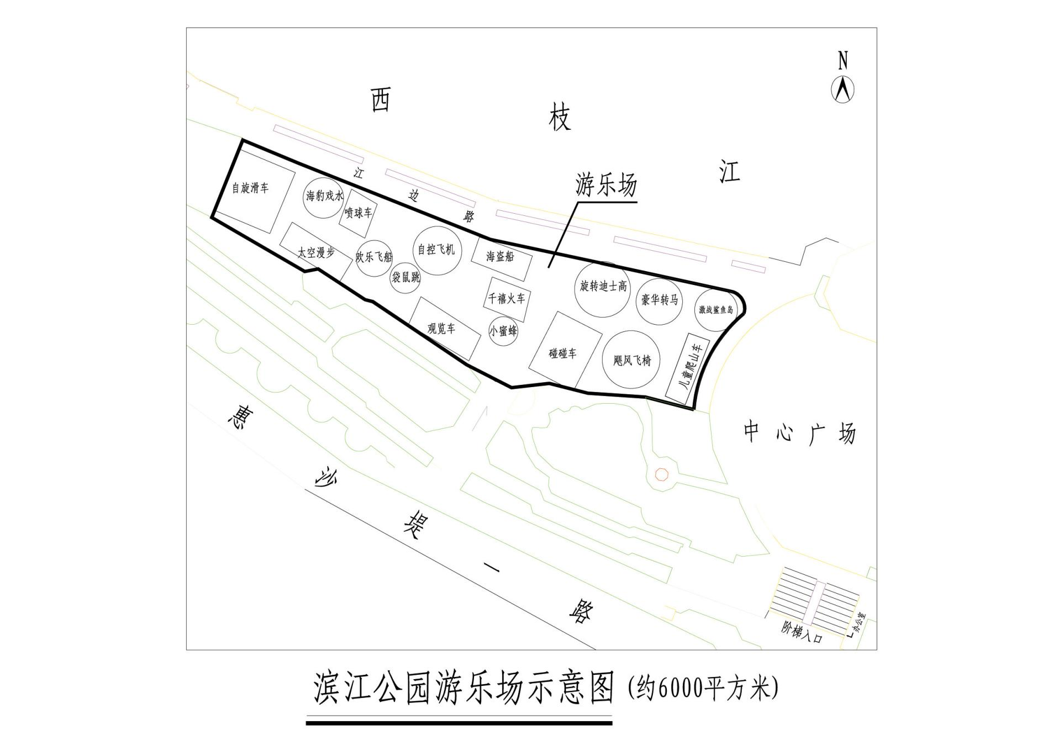
序号 | 设备名称 | 规格型号 | 生产厂家 | 生产日期 | 计量单位 | 数量 | 检查类型 | 使用有效期 | 备注
1 | 自旋滑车 | ZXC-24A | 中山市金马科技娱乐设备股份有限公司 | 2009.09 | 套 | 1 | 国检设备 | 2025年12月 | 须年检
2 | 海盗船 | HDC-40A | 中山市金马科技娱乐设备股份有限公司 | 2009.09 | 套 | 1 | 国检设备 | 2025年12月 | 须年检
3 | 飓风飞椅 | FY-48 | 中山市金马科技娱乐设备股份有限公司 | 2009.09 | 套 | 1 | 国检设备 | 2025年12月 | 须年检
4 | 旋转迪士高 | DSG-24A | 中山市金马科技娱乐设备股份有限公司 | 2009.09 | 套 | 1 | 省检设备 | 2025年10月 | 须年检
5 | 自控飞机 | ZK-24A | 中山市金马科技娱乐设备股份有限公司 | 2009.09 | 套 | 1 | 省检设备 | 2025年10月 | 须年检
6 | 碰碰车 | PPC-101 | 中山市金马科技娱乐设备股份有限公司 | 2009.09 | 套 | 1 | 省检设备 | 2025年10月 | 须年检
7 | 太空漫步 | TKMB-1 | 中山市金益游乐设备有限公司 | 2020.06 | 套 | 1 | 省检设备 | 2025年12月 | 须年检
8 | 豪华转马 | DW-34C | 中山市金马科技娱乐设备股份有限公司 | 2009.09 | 套 | 1 | 免检设备 | 无 | 定期维保
9 | 激战鲨鱼岛 | SR21-1A | 沈阳市创奇游乐设备有限公司 | 2009.09 | 套 | 1 | 免检设备 | 无 | 定期维保
10 | 儿童爬山车 | ETPSC-002 | 中山市金益游乐设备有限公司 | 2017.11 | 套 | 1 | 免检设备 | 无 | 定期维保
11 | 欢乐飞船 | HLFC06 | 郑州市万乐游艺设备有限公司 | 2018.01 | 套 | 1 | 免检设备 | 无 | 定期维保
12 | 海豹戏水 | FTHB-III | 保定市飞天游乐设备有限公司 | 2018.01 | 套 | 1 | 免检设备 | 无 | 定期维保
13 | 小蜜蜂 | 02-D7V116H18S | 中山市金狮游艺机械设备有限公司 | 2013.09 | 套 | 1 | 免检设备 | 无 | 定期维保
14 | 千禧火车 | TR14-01 | 中山市智乐游艺设备有限公司 | 2013.01 | 套 | 1 | 免检设备 | 无 | 定期维保
15 | 喷球车 | LSG180127036 | 中山乐斯高游设备有限公司 | 2018.01 | 套 | 1 | 免检设备 | 无 | 定期维保
16 | 袋鼠跳 | DS1-26 | 广州凯昌电子有限公司 | 2010.01 | 套 | 1 | 免检设备 | 无 | 定期维保
附件3 滨江公园游乐场现有机器设备情况表

